Tučňáci
zpracování textového dokumentu
Petr Včelák
12. 2. 2015

Obsah
1 Popis 1
1.1 Morfologie a anatomie 1
1.2 Fyziologie 2
1.3 Ekologie a chování 2
1.4 Původ a rozšíření 3
1.5 Fylogeneze a systematika 3
1.6 Přehled druhů 4
1.7 Vědecká klasifikace 5
Seznam literatury i
Seznam obrázků ii
Seznam tabulek iii

Popis
Tučňáci jsou středně velcí až velcí ptáci. Nejmenší druh, tučňák nejmenší (Eudyptula minor) dorůstá 40 cm a hmotnosti 1,5–2 kg, na druhé straně tučňák císařský (Aptenodytes forsteri) dorůstá až 115 cm při hmotnosti až 46 kg; některé fosilní druhy byly výrazně větší.[1]

Morfologie a anatomie
Tučňáci jsou dokonale přizpůsobení potápění a lovu v hluboké vodě; kvůli tomuto přizpůsobení druhotně ztratili schopnost letu. Jejich tělo má torpédovitý (hydrodynamický) tvar těla, s těžištěm umístěným dále než u létajících ptáků. Kosti tučňáků nejsou pneumatizované, proto je hustota jejich těla vyšší než u ostatních ptáků (blíží se hustotě vody), což výrazně usnadňuje potápění. Nohy jsou výrazně posunuty dozadu a mezi třemi prsty mají plovací blánu, při plavání jsou používány pouze jako kormidlo. Kvůli umístění nohou se tučňáci pohybují na souši vzpřímeně. Páteř je velmi ohebná, umožňující ve vodě prudké obraty.
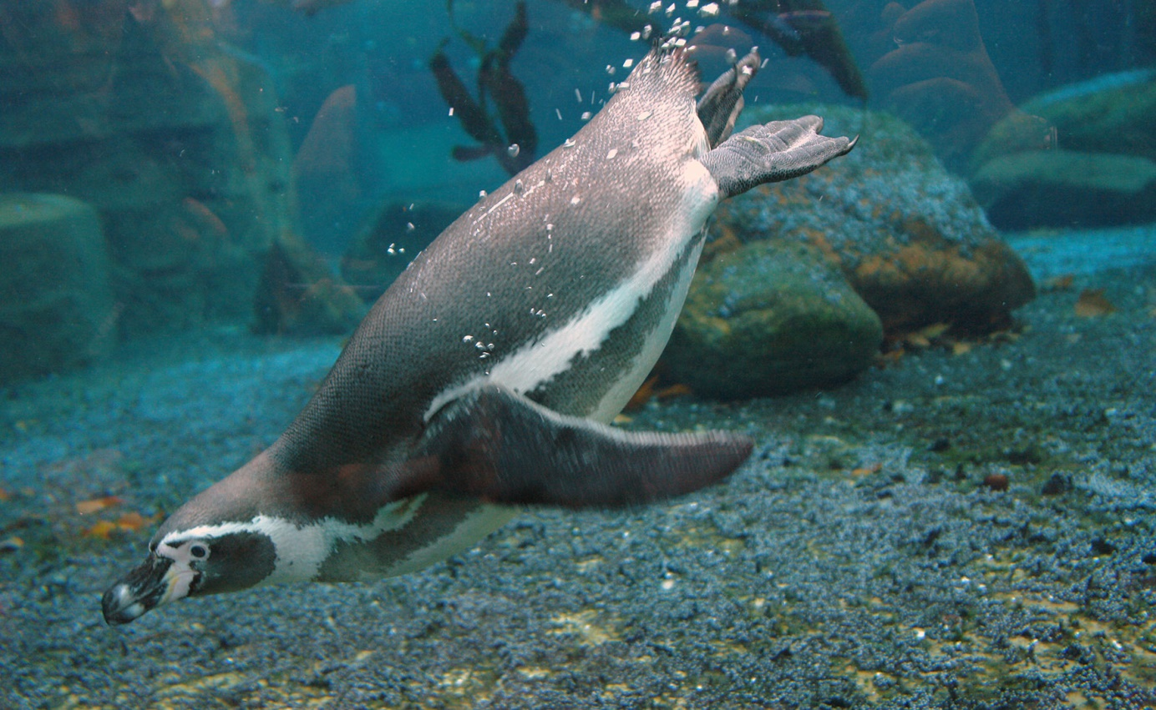
Obrázek 1 Dresden Zoo Pinguine
Hlavním orgánem pohybu ve vodě jsou křídla, přeměněná ve veslovité útvary. Kostra křídel odpovídá křídlům létajících ptáků, kosti jsou však silně zploštělé a zpevněné v loketním a zápěstním kloubu přídatnými kůstkami, které brání jeho ohýbání. Silně vyvinuté jsou prsní svaly a hřeben na prsní kosti.
Zobák tučňáků je velmi silný, jazyk a patro pokrývají ostré rohovité bradavky, bránící vysmeknutí ulovené ryby. Jícen a žaludek jsou prostorné, umožňující polknout i celé ryby.
Oči tučňáků jsou přizpůsobené vidění ve vodě – čočka dovede výrazně měnit tvar, sítnice je silně citlivá na světlo (na souši se zornička stahuje do velikosti špendlíkové hlavičky). Jeden druh (tučňák nejmenší, Eudyptula minor) dokonce přešel k nočnímu způsobu života.
Aby ve studených vodách i mrazech na souši udrželi teplo, vyvinula se u tučňáků silná vrstva podkožního tuku, tvořící téměř třetinu tělesné hmotnosti. Velmi husté peří roste rovnoměrně po celém těle, navíc je pečlivě promašťované. Jednotlivá pera jsou velmi krátká a pevná a připomínají spíše šupiny.
Tučňáci mají poměrně uniformní zbarvení (stejně jako např. alky) – shora jsou černí, zespodu bílí. Je to dáno životem ve vodě, kdy bílá spodina těla není proti lesknoucí se hladině vidět a umožňuje nepozorované přiblížení ke kořisti, zatímco tmavý hřbet napomáhá rychlejšímu ohřátí na slunci.[2][1]

Fyziologie
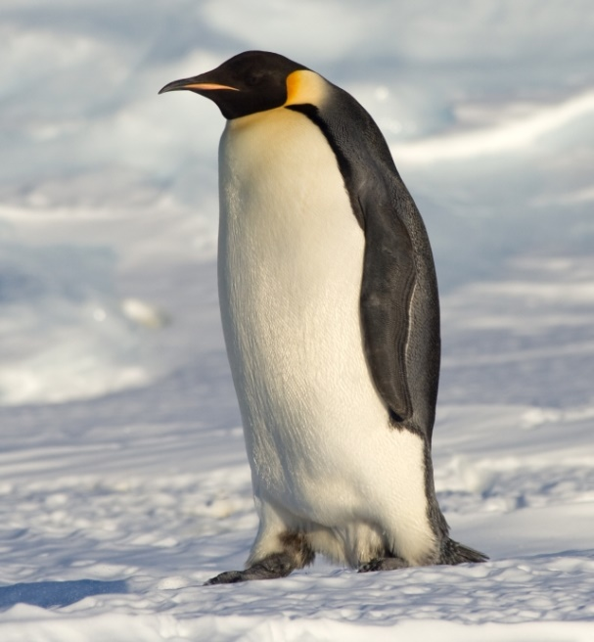
Tučňáci jsou dokonalí plavci, dosahující pod vodou rychlosti až přes 10 km/hod, což je více než u světových rekordmanů v plavání. V klidu mávají křídly asi 30× za sekundu, při rychlém pohybu zvyšují frekvenci až na 200 úderů. Při potápění se běžně potápějí do hloubek 10–20 metrů (rekordní hloubka ponoru byla zaznamenána u tučňáka císařského – 265 metrů) a vydrží v nich kolem 4–9 minut. Díky fyziologickému přizpůsobení však dokáží pod vodou vydržet až 30 minut. Červené krvinky tučňáků dovedou vázat větší množství kyslíku, krevní barvivo (myoglobin) je obsaženo i ve svalech (umožňuje vázat až 15 % potřebného kyslíku). Dále tučňáci snižují během ponoru tepovou frekvenci z 80–100 tepů na pouhých 20 tepů. Většina kyslíku je při potápění hnána do mozku, svaly mohou po vyčerpání kyslíku štěpit glykogen na kyselinu mléčnou.
Obrázek 2 Emperor Penguin Manchot
Opeření a jeho kvalita je pro tučňáky velmi důležitá, proto pelichají jinak než ostatní ptáci. Peří neztrácejí postupně, ale vždy jednorázově v období, které tráví na souši. Stará pera se uvolňují a vypadávají v době, kdy nová vyčnívají nad kůži asi o půl centimetru. Nové peří narůstá během 2–3 týdnů (u velkých druhů až 6 týdnů); po celou tuto dobu tučňáci hladoví, protože si nemohou nalovit potravu, proto většinou nehnutě stojí, aby šetřili energii.
Podobně jako jiní mořští ptáci jsou tučňáci odkázáni na pití mořské vody; nadbytečnou sůl vylučují speciální nosní (supraorbitální) žlázy, umístěné nad očnicí a ústící do nosních dutin. [2][1]

Ekologie a chování
Tučňáci se živí převážně rybami, hlavonožci a krilem, v době, kdy jsou na pevnině a líná jim peří, jsou schopni dlouhodobě hladovět (někteří Antarktičtí tučňáci hladoví až 4 měsíce).
Velkou část denního programu na souši věnují tučňáci péči o peří. Hned po příchodu z vody jej čistí zobákem a nohami a pečlivě promazávají výměškem nadocasní žlázy.
Jsou to společenští ptáci, žijící v ohromných koloniích. Jsou monogamičtí a k hnízdění se vracejí vždy na stejné místo. Snášejí obvykle jen jedno až dvě vejce. Hnízdo je maximálně vytlačený důlek vystlaný trávou, nebo kamínky, některé druhy hnízdí v norách, v dutinách skal či pod kořeny. Na vejcích se střídají oba partneři, a oběma se na břiše vytvoří silně prokrvený holý záhyb kůže. Nejdříve sedí samice, zatímco samec je na moři, loví a vykrmuje se (několik dní až týdnů), pak se vystřídají a na moře zamíří zase samice. Dva největší druhy vůbec hnízdo nestaví, protože hnízdí přímo na sněhu a vejce mají jen položené na nohách a překryté zmíněným dobře prokrveným záhybem kůže.
Mláďata se líhnou slepá a porostlá prachovým peřím. Z počátku ho jeden rodič hlídá a druhý loví, později mláďata tvoří „školky“ a loví oba rodiče. O školky se starají buď mladí nehnízdící jedinci, nebo ti, kteří o svoji snůšku přišli. Rodiče jsou schopni ve školce najít své mládě a krmí jen je. U druhů hnízdících v dutinách zůstávají mláďata schovaná uvnitř, a tudíž školky nevytváří. Mláďata se vydávají na moře, až když mají kompletní opeření. Malé druhy dospívají ve 2–3 letech, velké dokonce 5–7 (někdy i v 9 letech).

Původ a rozšíření
První tučňáci se objevili zhruba před 70 milióny let na kontinentu Gondwana, který v té době ležel více na jihu v chladnějších zeměpisných šířkách. Postupně se rozšířili po celé jižní polokouli až do oblasti teplých vod u rovníku. V době globálního ochlazování (v eocénu) tyto často gigantické druhy tučňáků (Icadyptes salasi, Perudyptes devriesi [3]) vyhynuly; jednou z možných příčin je vznik a rozvoj rybožravých kytovců, kteří se stali jejich úspěšnějšími konkurenty. Mezitím se z postupně ledem zakrývané Antarktidy za pomocí cirkumpolárních oceánských proudů šířili předci dnešních druhů tučňáků. Nejprve osídlili ostrovy v jejím okolí, později se rozšířili dále na jižní pobřeží přilehlých světadílů. Nejdále na sever se moderní tučňáci dostali do chladných tropických vod Galapág, kde se objevili teprve před 4 milióny let. Rovníkovou termální bariéru zřejmě kvůli adaptaci na život v chladných vodách nikdy nepřekročili.[4]
Dnes jsou tučňáci rozšířeni v šesti jasně vymezených rodech v Antarktidě a chladných subantarktických vodách (rody Aptenodytes, Eudyptes a Pygoscelis), v jižní Africe a Jižní Americe (rod Spheniscus) a v oblasti Austrálie a Nového Zélandu (rody Megadyptes a Eudyptula).

Fylogeneze a systematika
Řád tučňáci (Sphenisciformes) obsahuje jedinou čeleď tučňákovití (Spheniscidae). Podle společných znaků (například rohovité destičky na zobáku a supraorbitální žlázy), byly jako nejbližší příbuzní označovány potáplice a buřňáci. Podle studií DNA jsou jako blízce příbuzné označovány i fregatky nebo dokonce čápi.[5] V současné době jsou tučňáci (jako čeleď Spheniscidae) společně s dalšími čeleděmi (např. potáplice, albatrosi) řazeni do nadčeledi buřňáků (Procellarioidea), která je součástí rozšířeného řádu brodivých.[6]
Nejstarší fosilní nálezy pocházejí z paleocénu Nového Zélandu (dva druhy rodu Waimanu). Tito tučňáci byli velcí (80–100 cm), s dlouhým štíhlým zobákem, dlouhými křídly a dlouhými běháky; celkově poněkud připomínali potáplice. Třetím nejstarším druhem je Crossvallia unienwillia z paleocénu Antarktického poloostrova, jehož klima bylo v té době mnohem teplejší a vlhčí. Velikost tohoto druhu je odhadována na 130–140 cm.[7]
Mnohem více druhů tučňáků je známo z eocénu, v současné době bylo popsáno nejméně 14 druhů patřících do sedmi rodů (Anthropornis, Archaeospheniscus, Delphinornis, Ichthyopteryx, Marambiornis, Mesetaornis, Palaeeudyptes). Tito tučňáci tvořili dvě skupiny – menší druhy, velikostí odpovídající dnešním a obří druhy, dosahující velikosti výrazně přes 165 cm a hmotnosti 80 kg (Anthropornis nordenskjoeldi). Z eocénu jsou také známy první nálezy mimo Antarktidu (Argentina, Peru, Austrálie, Nový Zéland).[7]
Rovněž z oligocénu je známa řada druhů, včetně modernějších forem s pokročilejší adaptací křídel (Platydyptes z Nového Zélandu). Z miocénu pochází početné nálezy tučňáků z Jižní Ameriky, především se pak objevují první nálezy zástupců moderních rodů (Spheniscus v Peru, Pygoscelis v Chile). První nálezy jihoafrických tučňáků pocházejí z pliocénu (rod Spheniscus).
Minimálně tři druhy tučňáků vymřely v historické době – ze 13. století je uváděn druh Tasidyptes hunteri z ostrova Hunter u Tasmánie, asi před 500 lety vyhynul na Novém Zélandu tučňák Megadyptes waitaha a teprve koncem 19. století blíže nezařazený tučňák z rodu Eudyptes na ostrově Chatham.[7]

Přehled druhů
- Čeleď Spheniscidae, tučňákovití
- rod: Aptenodytes
- tučňák patagonský (Aptenodytes patagonicus)
- tučňák císařský (Aptenodytes forsteri)
- o rod: Eudyptes
- tučňák chocholatý (Eudyptes sclateri)
- tučňák královský (Eudyptes schlegeli)
- tučňák novozélandský (Eudyptes pachyrhynchus)
- tučňák skalní (Eudyptes chrysocome)
- tučňák snárský (Eudyptes robustus)
- tučňák žlutorohý (Eudyptes chrysolophus)
- o rod: Eudyptula
- tučňák nejmenší (Eudyptula minor)
- tučňák bělopásý (Eudyptula albosignata)
- o rod: Megadyptes
- tučňák žlutooký (Megadyptes antipodes)
- †Megadyptes waitaha
- o rod: Pygoscelis
- tučňák kroužkový (Pygoscelis adeliae)
- tučňák oslí (Pygoscelis papua)
- tučňák uzdičkový (Pygoscelis antarctica)
- o rod: Spheniscus
- tučňák brýlový (Spheniscus demersus)
- tučňák galapážský(Spheniscus mendiculus)
- tučňák Humboldtův (Spheniscus humboldti)
- tučňák magellanský (Spheniscus magellanicus)

Vědecká klasifikace
Říše | Živočichové (Animalia)
Kmen | Strunatci (Chordata)
Podkmen | Obratlovci (Vertebrata)
Třída | Ptáci (Aves)
Podtřída | Letci (Neognathae)
Řád | Tučňáci (Sphenisciformes)
Čeleď | Tučňákovití (Spheniscidae)
Tabulka 1 Vědecká klasifikace tučňáků

Seznam literatury
1. Veselovský, Zdeněk. Zvířata celého světa 10. Tučňáci . Praha : Státní zemědělské nakladatelstv, 1984.
2. —. Výlet do třetihor. Praha : Mladá fronta, 1986.
3. Baker, Allan J., et al. Multiple gene evidence for expansion of extant penguins out of Antarctica due to global cooling. Proc. R. Soc. B. 2006, Sv. 273, stránky 11-17.
4. Watanabe, Maiko a kol. New candidate species most closely related to penguins. Gene. 2006, Sv. 378, stránky 65–73.
5. Tsuda, Tomi T. a kol. Phylogenetic analysis of penguin (Spheniscidae) species based on sequence variation in MHC class II genes. Immunogenetics. 2001, Sv. 53, stránky 712–716.
6. Piotr Jadwiszczak. Penguin past: The current state of knowledge. Polish Polar Research. 2009, Sv. 30, 1, stránky 3–28.

Seznam obrázků
Obrázek 1 Dresden Zoo Pinguine 1
Obrázek 2 Emperor Penguin Manchot 2

Seznam tabulek
Tabulka 1 Vědecká klasifikace tučňáků 5

